- Wchodzimy na stronę www.gragieldowa.pl
- Klikamy w pole zaznaczone strzałką
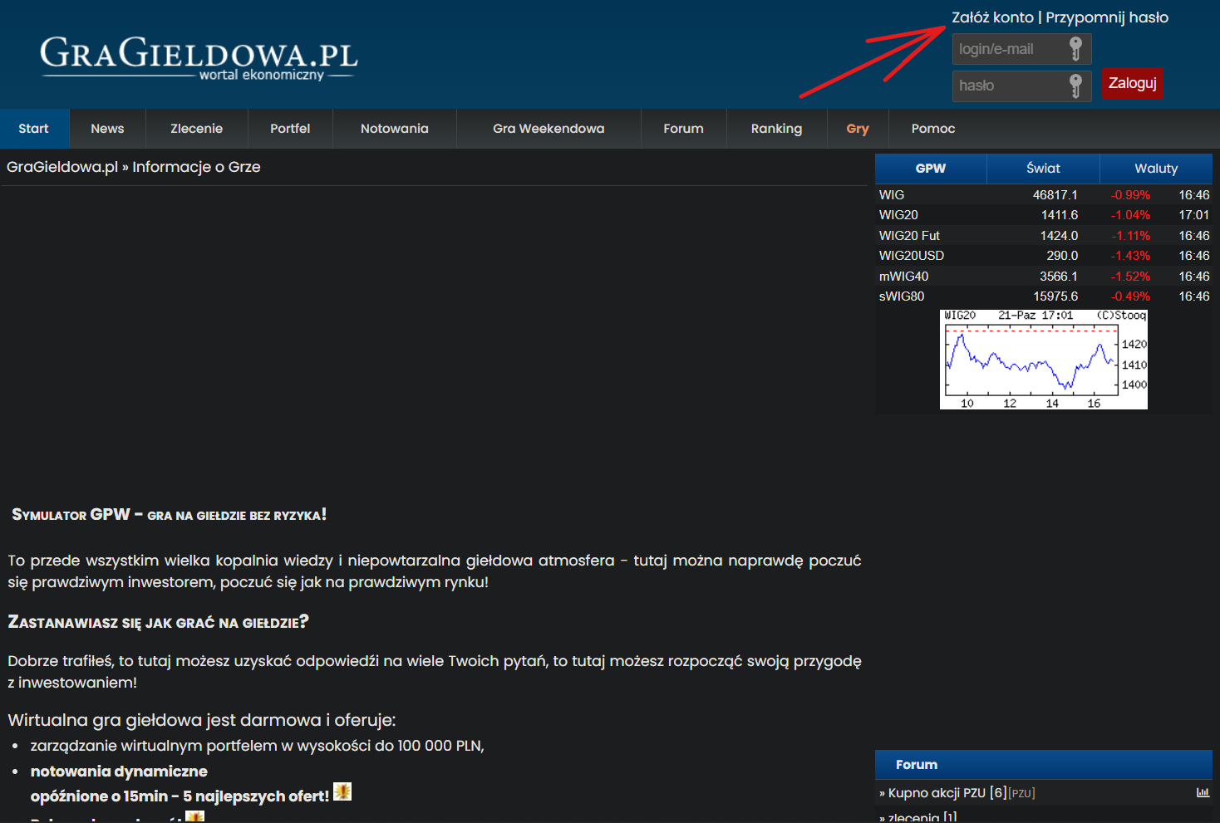
- Wypełniamy pola zaznaczone na czerowno, następnie klikamy przycisk zaznaczony niebieską ramką.
Twój login powinien zawierać nazwisko tak abyś był rozpoznawalny w rankingach.
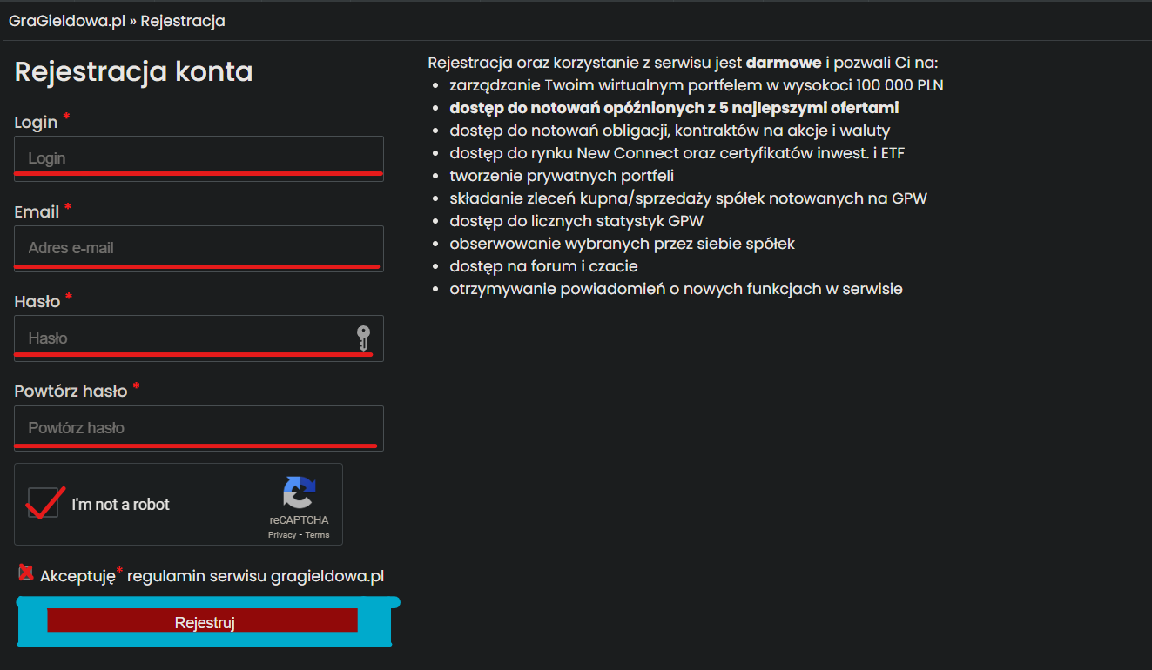
- Na start dostajemy 100.000 PLN do inwestycji na giełdzie.
- W prawym górnym rogu pojawią się dane dotyczące twojego konta oraz miejsce w ranking.
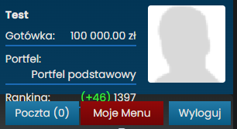
- By kupić akcje klikamy w zakładkę zlecenie, a następnie wybieramy spółkę, której akcje chcemy zakupić.
Pamiętaj, za zakup jaki sprzedaż akcji płacisz prowizję.
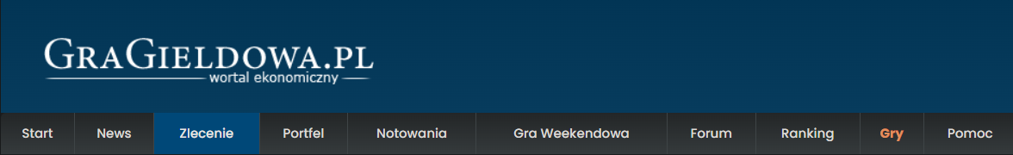
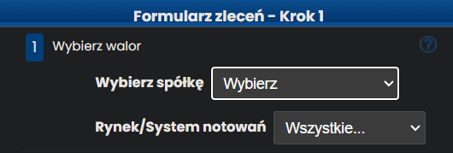
- Następnie wybieramy ilość akcji, limit aktywacyjny oraz czy je sprzedajemy czy kupujemy
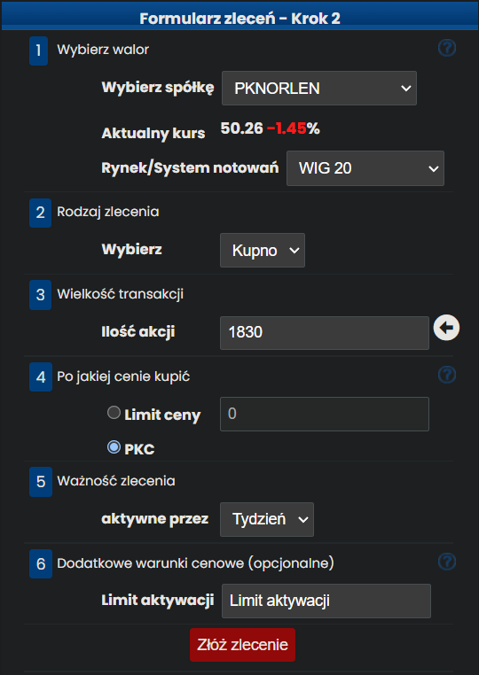
- Jeżeli wszystko poszło po naszej myśli dostaniemy takie powiadomienie

